Graphics Pipeline

vertex shader → rasterizer → fragment shader → output merger

1. Vertex Shader

input : vertex array & index array → object space

1-1) object space → world space : world transform

-scaling : (s_{x}, s_{y})
-rotation : (x=rcosΦ,y=rsinΦ), r=distance
-translation : (d_{x,} d_{y})

-Affine transfrom = [L|T] , L=combined linear transform
-transform composition
여러개의 변환을 미리 합성한다
ex) t_{n}···t₂t₁ = t //행렬의 곱은 교환법칙이 성립하지 않는다는 것을 항상 유의하자
L을 먼저 적용하고, T를 적용한다. (L_{p} + T)
-world transform for normal vector
normal vector은 affine transform을 그대로 적용할 경우 변환이 제대로 이루어지지 않는다.
L → (L⁻¹)^{T} 를 쓰도록 하자

1-2) world space → camera space : view transform
EYE : camera position
AT : position that camera is watching
UP : camera normal

n=(EYE-AT)/||EYE-AT||
u=(UP x n)/||UP x n||
v=n x u
n, u, v 가 orthonormal 하다는 사실을 기억해두자 (orthonormal = 직교이며, unit)
camera space : {EYE, u, v, n}

-how to view transform
1.EYE를 원점으로 끌어오기 (-EYE_{x}, -EYE_{y}, -EYE_{z}) //원점일치
2.회전하여 축 일치시키기 (u_{x,} u_{y}, u_{z}, v_{x}, v_{y,} v_{z}, n_{x}, n_{y}, n_{z}) // 축 변환

-view frustum
fovy : field of view by Y-axis
aspect : width / height
near plane, far plane : 최대 근거리, 최대 원거리
view frustum culling : view frustum 밖에 있는 물체를 없엠
1-3) camera space → clip space : projection transform
not rigid body transform!
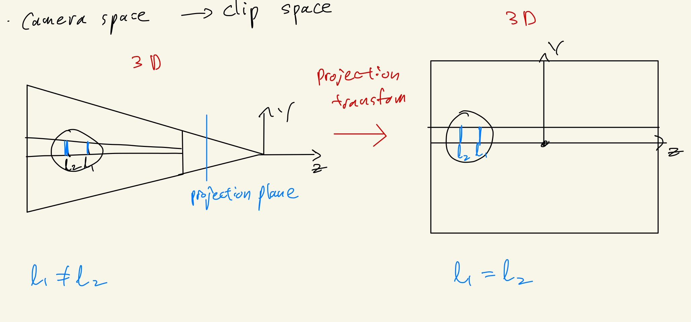
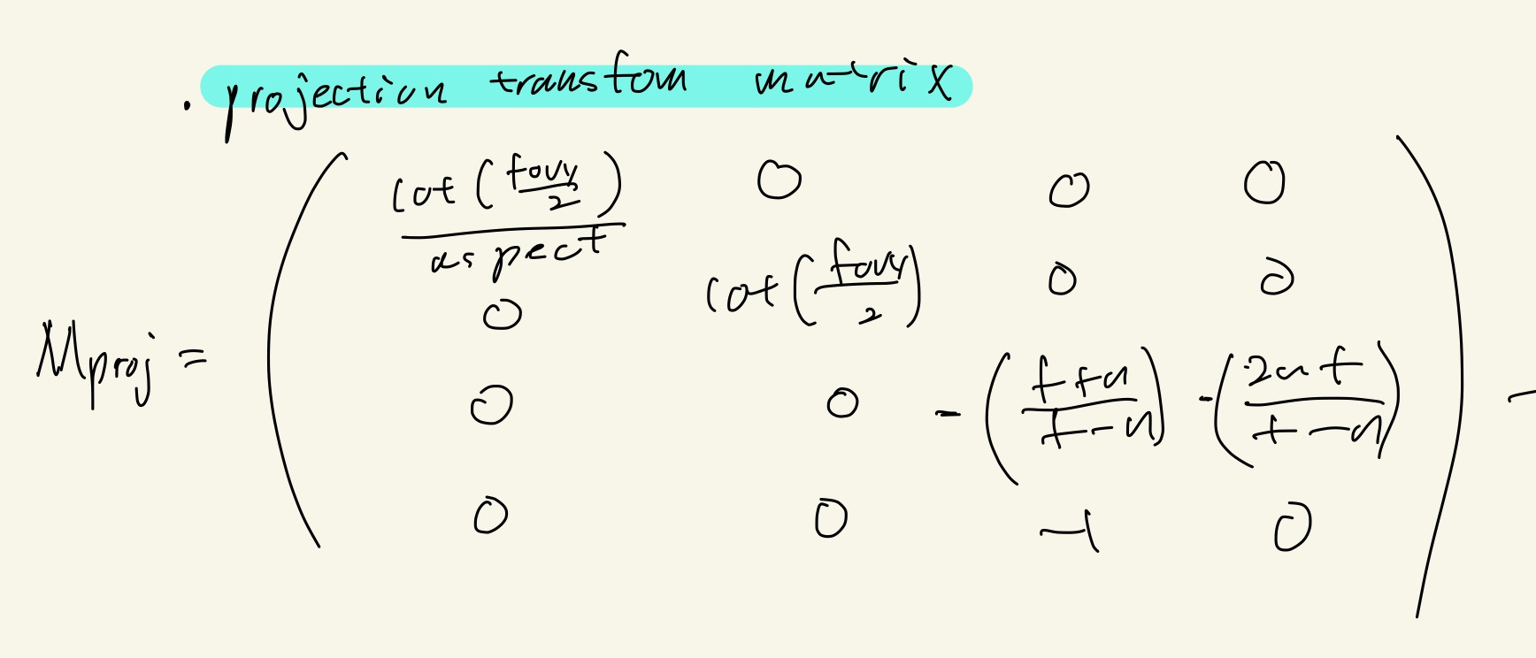
Why -1 in z?
-vertex shader의 결과물은 resterizer로 들어가게 되는데, resterizer은 무조건
left-handed system(LHS)을 요구하기 때문에, z값에 -1을 곱해서 변환해줘야한다.

Output : clip space position

2. rasterizer
-make fragment inside of triangle
-clipping
삼각형이 렌더링 경계에 걸쳐있을 경우, 렌더링 경계에 맞춰서 기존의 vertex를 대체하는 vertex를 만들어준다
-perspective division
-z 는 XY - plane으로부터의 거리를 나타낸다. → 거리로 나눠주는 것은 원근법을 표현할 수 있게 해준다.
-back face culling
back face : camera에 등지고 있는 면 ← 랜더링 할 필요가 없으니 제거
상황에 따라 front face나 edge on face를 culling 하는 경우도 있다.
-view port
실제 window 안에서 그림이 그려질 영역
-viewport transform
clip space → screen space
clip space의 물체를 x, y, z 모두 -1~1 사이의 범위를 가지는 정육면체로 이동

viewport transform matrix
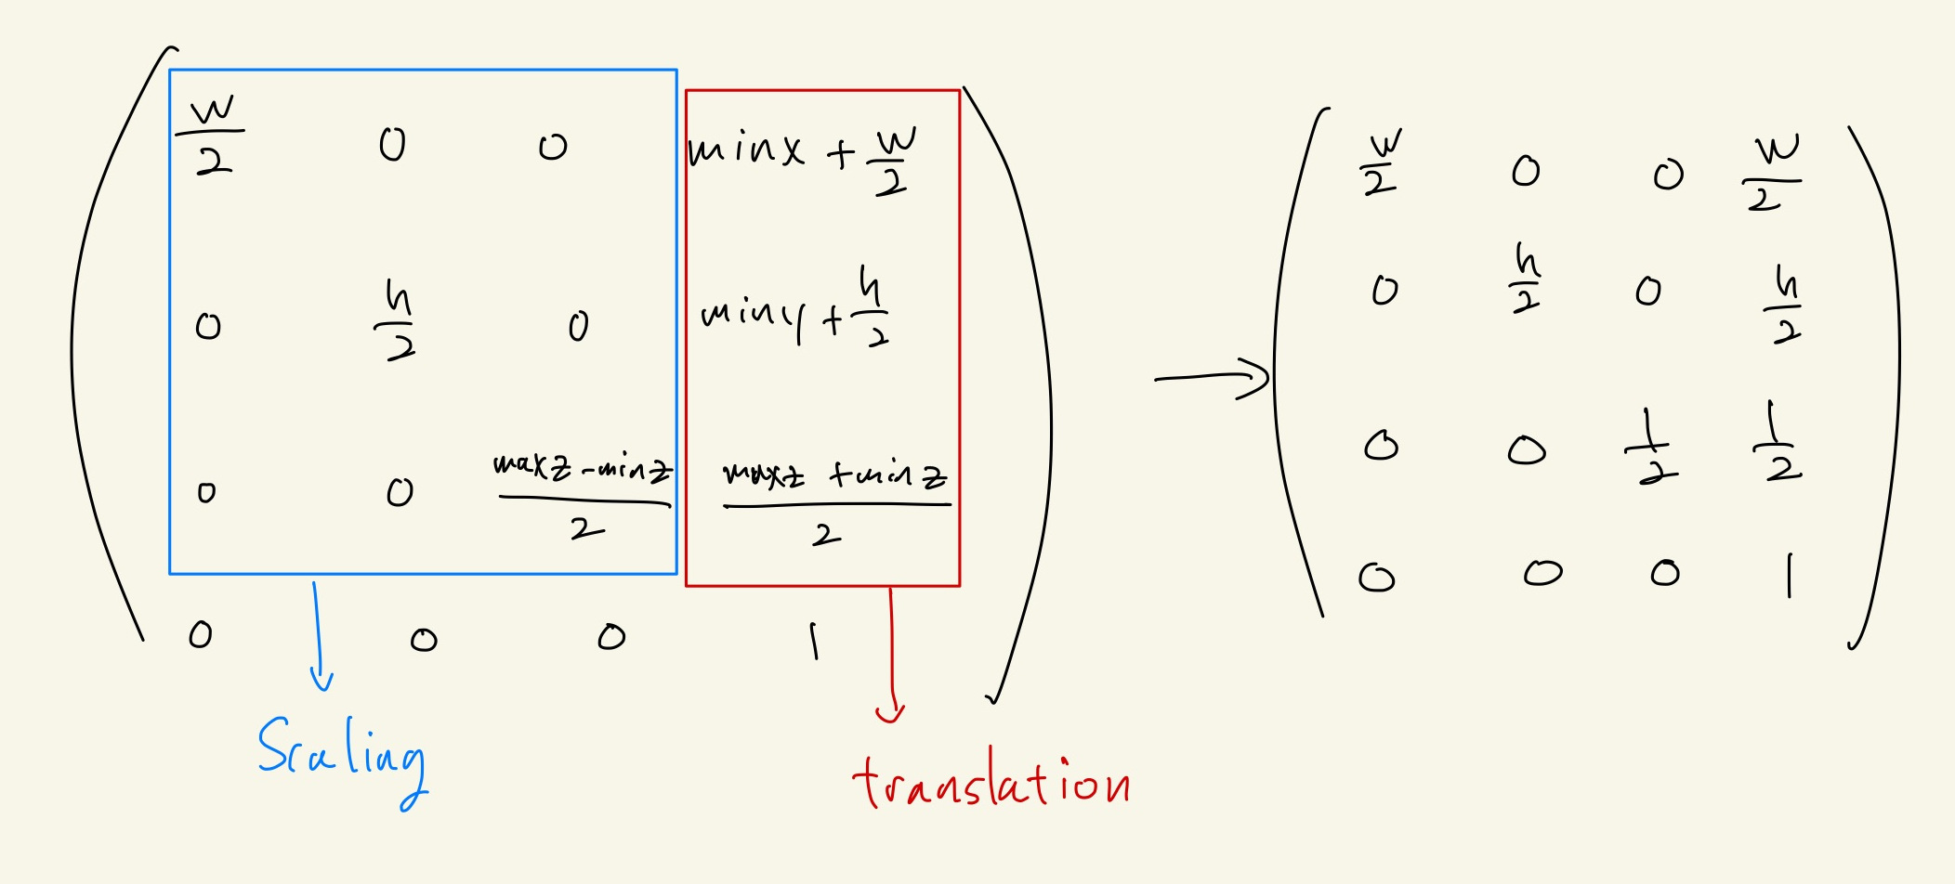

보통 max는 1 min은 0으로 놓기 때문에 우측의 matrix처럼 간단하게 만들 수 있다.

3. fragment shader
-texel (texture element) //(x,y)
모델링 단계에서 polygon mesh의 각 vertex마다 texture coordinate가 필요하다.
Texture coordinate은 rasterizer단계에서 이미 interpolate & normalize 되기 때문에, 모든 fragment들마다 texture coordinate을 가지고 있다.
-surface parameterization
polygon mesh를 평평하게 펴서 모든 정점에 (s, t)좌표를 할당한다.
-chart & atlas
복잡하게 생긴 mesh를 있는 그대로 다루는 것은 어렵기 때문에, 구역화를 한다
각 구역은 patches라고 한다.
이 때, image texture를 chart라고 하고 chart들의 모임을 atlas라고 한다.
-texturing in GL
generate ( texture object) → bind (2D bind) → data (real data input)

-texture wrapping
texture coordinate가 깔끔하게 0~1 범위에만 있다면 좋겠지만, 아닌 경우도 존재한다.
Repeat : texture가 반복된다
clamp to edge : edge 색상이 남은 부분을 덮는다
mirrored repeat : texture가 mirror되며 반복된다.
-texture filtering
polygon mesh와 texture의 size가 안맞는 현상을 빈번하게 일어난다.
Polygon mesh가 texture보다 클 경우 magnification이, 반대의 경우 minification이 일어난다.

magnification
nearest point sampling
-모자이크가 생긴다
Bilinear interpolation
-texel 중심좌표와 fragment의 중심 좌표를 비교하고, fragment의 상대적 위치를 기반으로 interpolation
minification
down sampling
minmap을 생성하여 texture크기를 줄인다.

-Pong light model
directional light source : 태양을 생각하면 된다 (평행광선)

-diffuse term
relection equally to all direction (lambertian surface)
이때 물체가 받는 빛의 양은 입사각 θ와 반비례한다
max(0,cosθ) = max(n·l, 0)
여기에 색상을 고려하게 되면

diffuse term : max(n·l, 0) S_{d}ⓍM_{d}
S_{d} : source diffuse
M_{d} : material diffuse
n : normal vector
l : light source vector

-specular term
camera의 위치가 중요한 정반사 개념.
관측 가능한 범위를 cos^{n}ρ로 나타낸다. ex) cos⁶⁴ρ=shiness

specular term : (max(0, r·v))^{sh}S_{s}ⓍM_{s}
sh : shiness
r : reflection vector
v : camera vector (EYE)
S_{s} : source specular
M_{s}: material specular = gray scale
specular light 는 물체 색에 영향을 안받기 떄문에, rgb값이
모두 동일한 gray scale을 material specular로 사용한다.

- ambient & emissive term
온갖 방향에서 빛이 들어가고 나가기 때문에, vector로 계산하지 않는다.

ambient term : S_{a}ⓍM_{a}
S_{a} : source ambient
M_{a} : material ambient
emissive term : 물체의 자체발광

4. output merger
buffers
-color buffer, depth buffer
-z – buffering
pixel의 z값을 기반으로 뭐가 앞에 오고, 뭐가 뒤에 오는지 결정
min z = 0 , max z =1
rendering order independence
- Alpha blending
겹치는 물체의 색상을 opacity 기준으로 결정
c = αc_{f} + (1-α)c_{p}
0 : 불투명, 1 : 투명
c_{f} : fragment rgba
c_{p} : pixel rgba
rendering order에 영향을 받는다. z값 기준으로 back – to -front order

